
Buletin informativ
Nr. 28/01.04.2025 DGBFCIMS
Direcția Metodologie și Sinteză

ACTUL NORMATIV: | Ordinul viceprim-ministrului, ministrului finanţelor, şi ministrului muncii, familiei, tineretului şi solidarităţii sociale nr. 484/280/2025 pentru stabilirea valorii nominale indexate a unui tichet de masă pentru semestrul I al anului 2025
Sursa: | Monitorul Oficial al României, Partea I, nr. 276 din 28 martie 2025
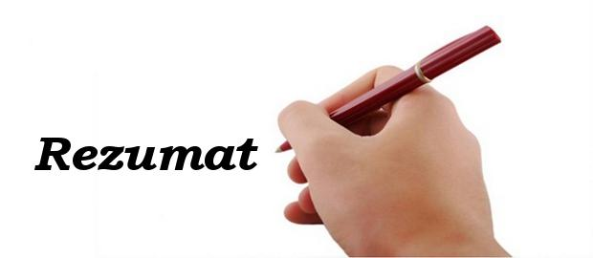 Potrivit actului normativ prezentat, pentru semestrul I al anului 2025, începând cu luna aprilie 2025, valoarea nominală a unui tichet de masă nu poate depăşi cuantumul de 40,18 lei.
👉 Valoarea nominală a unui tichet de masă până la apariția acestui ordin a
fost de 40,04 lei.
💬 Valoarea nominală astfel stabilită se aplică şi pentru primele 2 luni ale semestrului II al anului 2025, respectiv august 2025 şi septembrie 2025.

⚠️ Actul normativ prezentat poate fi consultat la adresa:
https://monitoruloficial.ro/Monitorul-Oficial--PI--276--2025.html

LI^{LIA}NA IS^{TU}DOR
!!! Acest material este destinat exclusiv informării dumneavoastră personale. Informațiile oferite reprezintă doar o sinteză a reglementărilor publicate şi pentru a vă conforma prevederilor legale, consultați actele normative menționate.

